1**软件概要**

1.1**软件总体描述**

该游戏通过python和python中的pygame库运行，python环境已经安装在了该游戏文件夹里，玩家只需要运行主文件夹中的Hollowknight.exe文件，即可直接开始游戏。所有的资源都在文件夹中

该游戏为2D平面类闯关冒险游戏，有剧情。玩家可以通过键盘操作角色，按照剧情闯关打怪，最后到达终点，完成剧情；或者选择双人模式，在本地使用键盘和好友进行对战。

1.2**软件设计约束及有关说明**

软件设计的约束以及有关说明如下所示。

 开发环境：pycharm

 编程语言：python

 部署环境：

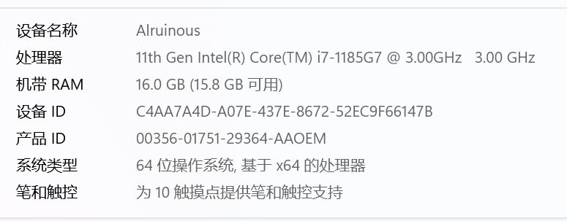

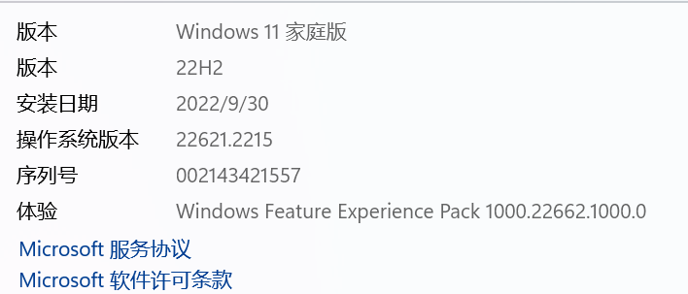

1.3**软件用户**

任何人

2**开发和运行环境**

3.1**硬件环境**

仅支持PC端游玩

2.2**支持软件环境**

Windows